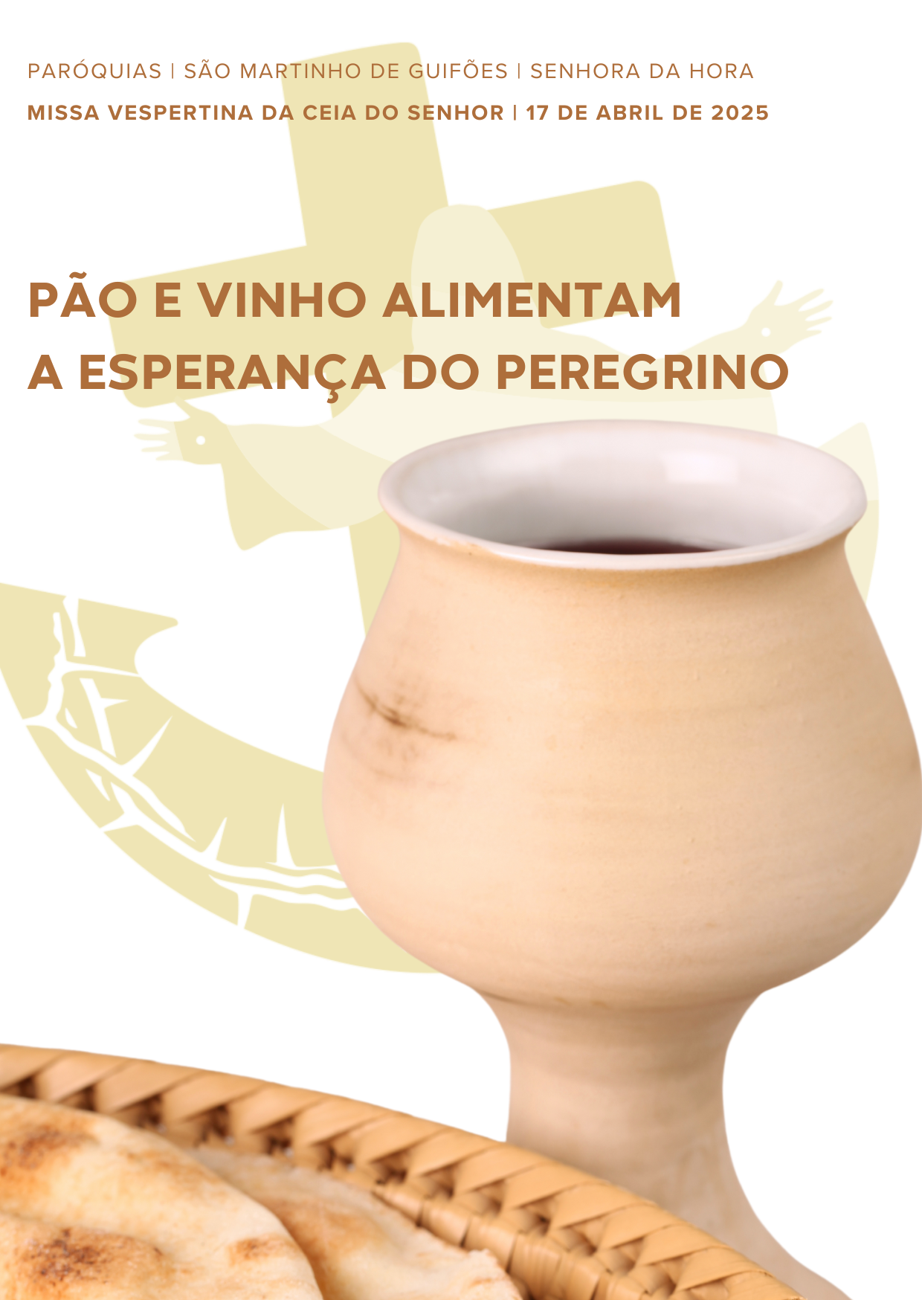
I. RITOS INICIAIS

O sacrário deve estar completamente vazio. Antes da celebração, preparar uma pequena mesa no presbitério onde se possam colocar as âmbulas dos Santos Óleos. Pode também preparar-se um ornamento floral. Se o recipiente de cada um dos Santos Óleos (âmbulas ou outro) for de pequena dimensão poderão ser levados no cortejo em cima de pequenas salvas.

Monição introdutória, antes da procissão de entrada
Monitores: SMG 19h00: Ana Pinto | NSH 21h30: Jerónima e José Carlos

Monitor(a): Irmãos e irmãs: Peregrinos de esperança, eis que chegámos à Páscoa, meta do nosso caminho quaresmal. Com a celebração desta Eucaristia Vespertina da Ceia do Senhor, damos início ao Sagrado Tríduo Pascal do Senhor Crucificado, Sepultado e Ressuscitado. Esta celebração, em jeito de pórtico e introdução ao Tríduo Pascal, reporta-nos àquela mesma noite, em que Jesus, desejando ardentemente comer a Páscoa com os seus discípulos, os reuniu para a Ceia Pascal, sinalizando e antecipando à mesa a sua entrega, a sua morte e ressurreição por nós. Nos sinais do Pão e do vinho e no lava-pés, Jesus, Mestre e Sumo Sacerdote, antecipa o sacrifício de Si mesmo, que se consumará na Cruz. Fixemos então o nosso olhar na Cruz do Senhor, âncora da nossa esperança. E, de pé, cantemos.

Procissão de entrada

- A celebração inicia-se de modo habitual com o cortejo de entrada.
- Aqueles que levam os Santos Óleos (e os acólitos que os acompanham com uma vela) inserem-se depois da Cruz.
- Os Santos Óleos poderão ser levados no cortejo de entrada por jovens, por acólitos ou por representantes da comunidade ligados aos três sacramentos: um idoso ou um Ministro Extraordinário da Comunhão para o Óleo dos Enfermos; um catequista ou padrinho para o Óleo dos Catecúmenos; um crismando ou padrinho para o Óleo do Santo Crisma.
- No cortejo de entrada, ao lado daquele que leva cada um dos Santos Óleos, poderá acompanhá-lo um acólito com uma vela acesa.

Cântico de entrada

- Uma vez chegado ao presbitério todo o cortejo litúrgico procede de modo habitual, com a exceção dos que levam os Santos Óleos e daqueles (os acólitos) que os acompanham, que permanecem na coxia central.
- Uma vez incensado o Altar e a Cruz, o celebrante dirige-se à presidência e continua a celebração com a saudação inicial.

Saudação inicial

P. A graça e a paz de Deus nosso Pai e de Jesus Cristo, Nosso Senhor, estejam convosco!
R. Bendito seja Deus que nos reuniu no amor de Cristo.

Monição inicial

P. Irmãos caríssimos: Estamos em Jerusalém, no Cenáculo, na Sala de cima, na Última Ceia. Estamos reunidos, como irmãos e irmãs, à volta da mesa do Senhor que, desde aquela Última Ceia, nos convida e convoca para celebrar com Ele a Sua Páscoa. Somos convidados a participar do Seu banquete pascal. Na Última Ceia, Jesus surpreende-nos com gestos abissais de amor extremo: o gesto do lava-pés, que aponta para a sua humilhação na Cruz; o gesto da oferta do Pão e do Vinho, pelos quais se dá antecipadamente a nós no Seu Corpo entregue e no Seu Sangue derramado; a instituição do sacerdócio ministerial, confiado aos apóstolos e a entrega do mandamento novo. Hoje queremos iniciar esta celebração com um rito especial de acolhimento dos Santos Óleos, que são também fonte de cura, para as nossas feridas do corpo e da alma.

Rito de acolhimento dos santos óleos

Monitor(a): Esta manhã, na Igreja Mãe da Diocese do Porto, na Catedral, reuniram-se com o nosso Pastor, Dom Manuel Linda (bispo diocesano), os bispos auxiliares e eméritos, os presbíteros, os diáconos e demais povo de Deus, na celebração da Missa Crismal. Nela o nosso Bispo benzeu os Óleos dos Enfermos e dos Catecúmenos e consagrou o Óleo do Santo Crisma, para uso nas diferentes comunidades da Diocese. São esses Óleos Santos que agora acolhemos na nossa comunidade, como dom que exprime a comunhão numa só fé e num só Espírito. “Que a Eucaristia deixe a sua marca de amor nas nossas mãos para que, ungidas por Cristo, se tornem mãos que acolhem e contêm os mais frágeis” (Card. Bergoglio).

Terminada a admonição, aquele que leva o Óleo dos Enfermos sobe ao presbitério e entrega-o ao Presidente. Este recebe-o, eleva-o de forma visível a toda a assembleia e canta(-se):
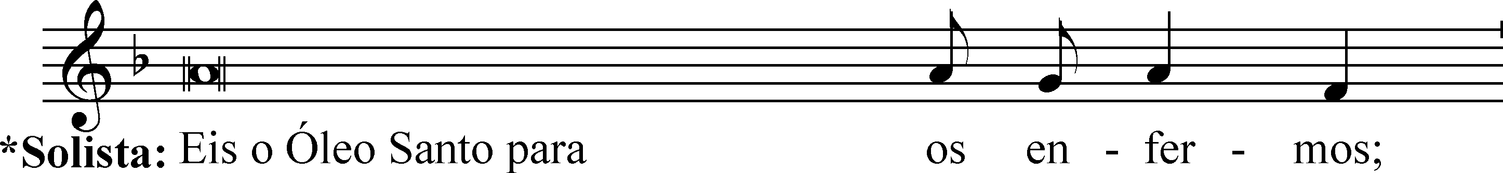

O coro responde:
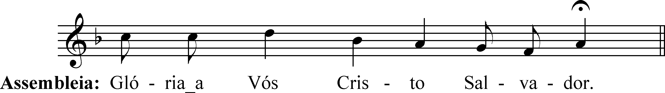
E o povo aclama:

Terminada a aclamação, o Presidente entrega o Óleo Santo ao acólito que o coloca, juntamente com a vela, na mesa previamente preparada no presbitério. Entretanto o coro pode cantar a estrofe própria do sacramento a que se destina o Óleo Santo seguida do refrão (cf. estrofe 3 do cântico “Escutai, ó Jesus omnipotente” – Pe. Ferreira dos Santos).

Coro: Com júbilo, Senhor agradecemos os admiráveis dons da Vossa Igreja! Ungi de fortaleza as nossas almas. O Vosso amor eterno nos proteja!

Em seguida, aquele que leva o Óleo dos Catecúmenos sobe ao presbitério e entrega-o ao Presidente. Este recebe-o, eleva-o de forma visível a toda a assembleia e canta (-se):

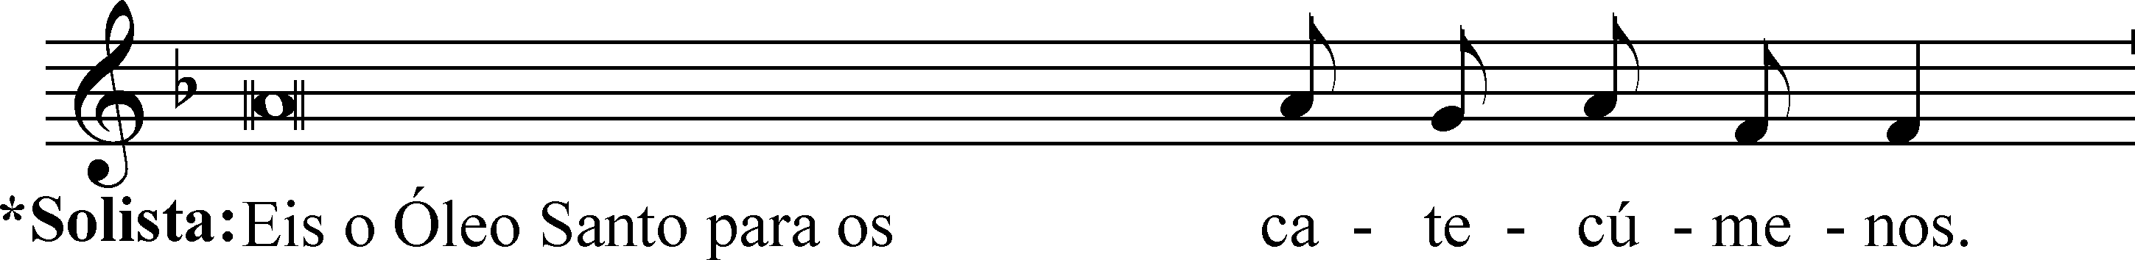
O coro responde:
E o povo aclama:

Terminada a aclamação, o Presidente entrega o Óleo Santo ao acólito que o coloca, juntamente com a vela, na mesa previamente preparada no presbitério. Entretanto o coro pode cantar a estrofe própria do sacramento a que se destina o Óleo Santo seguida do refrão (cf. estrofe 4 do cântico “Escutai, ó Jesus omnipotente” – Pe. Ferreira dos Santos).

Coro: Bendito seja o Óleo consagrado, por mão do nosso Bispo em vosso altar! Ele há de ungir aqueles que ao Batismo o vosso Filho, ó Deus, vier chamar!

Em seguida, aquele que leva o Santo Crisma sobe ao presbitério e entrega-o ao Presidente. Este recebe-o, eleva-o de forma visível a toda a assembleia e canta(-se):
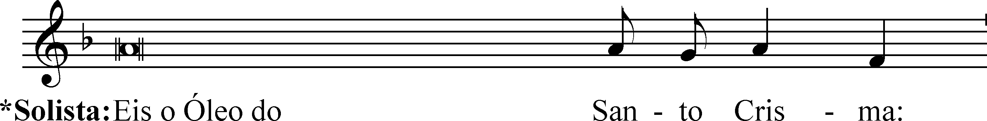
O coro responde:

E o povo aclama:

Terminada a aclamação, o Presidente entrega o Óleo Santo ao acólito que o coloca, juntamente com a vela, na mesa previamente preparada no presbitério. Entretanto o coro pode cantar a estrofe própria do sacramento a que se destina o Óleo Santo seguida do refrão (cf. estrofe 5 do cântico “Escutai, ó Jesus omnipotente” – Pe. Ferreira dos Santos).

Coro: Bendito seja o Óleo precioso que os dons do Vosso Espírito encerra! Derramai-o, Senhor, em Vossa Igreja como as águas fecundas sobre a terra!

No final o Presidente incensa os Santos Óleos enquanto o coro canta o cântico de aclamação aos Santos Óleos, com toda a assembleia:

Coro: Cantemos ao Redentor, um cântico de louvor. Cantemos, cantemos, cantemos ao Redentor. Cantemos, cantemos um cântico de louvor!

Kyrie

P. (Coro) Senhor, nosso Cordeiro Pascal!
R. Kyrie, Kyrie eleison! Kyrie, Kyrie eleison!
P. (Coro) Cristo, nosso Mestre e Senhor!
R. Christe, Christe eleison! Christe, Christe eleison!
P. (Coro) Senhor, Servo de Deus, manso e humilde!
R. Kyrie, Kyrie eleison! Kyrie, Kyrie eleison!

Monitor(a): “A Liturgia dá glória a Deus, não porque possamos acrescentar algo à beleza da luz inacessível em que Deus habita ou à perfeição do cântico angélico. A Liturgia dá glória a Deus, porque nos permite, aqui, na terra, ver a Deus na celebração dos mistérios e, ao vê-l’O, tirar vida da sua Páscoa: nós, que estávamos mortos por causa dos nossos pecados, por graça fomos restituídos à vida com Cristo (cf. Ef 2, 5), somos a glória de Deus. «A glória de Deus é o homem vivo e a vida do homem consiste em ver a Deus»” (Desiderio desideravi, n.º 43).
P. Entremos na celebração do mistério pascal da Paixão, Morte e Ressurreição do Senhor, entoando, ao toque das sinetas, um belo hino de glória e de louvor.

Hino do Glória (cantado e com toque das quatro sinetas)

Oração coleta – Missal romano, 3.ª edição, p.271; Missal da Presidência, p. 187.

II. LITURGIA DA PALAVRA

- Monitores: SMG 19h00: Ana Pinto | NSH 21h30: Jerónima e José Carlos:
- 1.ª Leitura: Ex 12,1-8,11-14: SMG: Humberto | NSH: Francisco Pamplona
- Salmo 115 (116)
- 2.ª Leitura: 1 Cor 11,23-26: SMG: Beatriz Correia | NSH: Maria das Dores
- Aclamação ao Evangelho: Louvor e glória a Vós, Jesus Cristo, Senhor!
- Evangelho: Jo 13,1-15: Diácono
- Homilia

Homilia na Quinta-Feira Santa 2025

1. Peregrinos de esperança, os filhos de Israel celebravam a antiga Páscoa, como festa de passagem. Pela celebração anual da Páscoa judaica, tomavam consciência de serem passageiros, peregrinos, por entre campos e fronteiras, chamados a dar o salto, a dar o passo da escravidão à liberdade. Esta celebração da Páscoa, isto é, da passagem, não era apenas uma recordação de um passado, em que se viram livres da escravidão do Egito, mas era sobretudo um fermento de esperança, um compromisso de transformação, um novo ponto de partida para um caminho, com meta a alcançar! Conscientes de serem peregrinos de esperança, pessoas de passagem por este mundo, a celebração da Páscoa era feita à pressa, de cintura apertada, sandálias nos pés, cajado na mão, com a prontidão para partir.

2. Jesus, peregrino no meio de nós, sabendo que chegara a hora de passar deste mundo para o Pai (Jo 13,1), sabendo que chegara a hora da sua Páscoa, quis reunir os seus discípulos, em Casa, para os fazer passar da soleira da porta para a mesa. E, ali, na intimidade da Ceia, Jesus quis antecipar de forma sacramental o que iria acontecer, logo depois, em carne viva: o dom da Sua Vida inteira na Cruz. Na Ceia, que é final a primeira de muitas, Jesus faz-se Pão e Vinho, força e viático para o nosso Caminho! Também no gesto surpreendente do lava-pés – gesto com que os escravos recebiam os hóspedes de pés empoeirados pela longa caminhada – Jesus recorda aos discípulos a sua condição de peregrinos de esperança, rumo à Páscoa definitiva, até que esta se realize plenamente no Reino de Deus (cf. Lc 22,18).

3. Irmãos e irmãs: quando celebramos a Eucaristia, não o fazemos simplesmente para evocar, lembrar ou representar cenicamente um facto notável do passado. Não. Pela Eucaristia, nós tornamo-nos companheiros e contemporâneos daquela única entrega que Jesus fez de Si ao Pai por nós na Cruz e fê-la de uma vez por todas. E não se trata somente da celebração de um acontecimento presente; é também um acontecimento que nos antecipa o futuro: “todas as vezes, que comerdes deste pão e beberdes deste cálice, anunciareis a morte do Senhor, até que Ele venha” (1 Cor 11,26). Vede: a Eucaristia, que nos dá o Pão do Céu, antecipa-nos a futura glória e dilata a nossa esperança, até ao dia em que Jesus comerá connosco a Páscoa definitiva (cf. Lc 22,16) e beberá connosco o vinho novo no Reino de Seu Pai (cf. Mt 26,29)!

4. Esta tensão, esta orientação, esta projeção de toda a nossa vida, rumo à Páscoa definitiva, não é uma fuga à realidade; é uma semente de ativa esperança, porque a Eucaristia desafia-nos à mesma entrega de Jesus, ao compromisso concreto na transformação do mundo. Dito de modo simples, a Eucaristia é sempre um dom, para cada pessoa a caminho e para a própria Igreja peregrina, pois a Eucaristia é alimento e sustento para nós, peregrinos de esperança!

5. Irmãos e irmãs: obedecer hoje ao mandato de Jesus «fazei isto em memória de Mim» não é apenas celebrar a Eucaristia. É entregar o corpo e a alma, é dar a vida toda e por toda a vida. Anunciar a morte do Senhor até que Ele venha é anunciar, por meio de gestos concretos, a dádiva completa da nossa vida por amor. Se assim for, a Eucaristia tornar-se-á, para nós, não só lugar de ancoragem, mas também fonte de encorajamento, fermento de esperança, na construção de um mundo novo.

6. Que a celebração da Eucaristia faça de nós peregrinos da Cidade da Esperança, cristãos empenhados em «apressar» essa nova Terra, que desce do Céu! Sim. A Eucaristia é verdadeiramente um pedaço de céu que se abre sobre a terra; é um raio de glória da Jerusalém celeste, que atravessa as nuvens da nossa história e vem iluminar de esperança o nosso caminho (cf. São João Paulo II, Ecc. Euc. n.º 19). Eis porque te queria desafiar, querido irmão, querida irmã: Em cada Eucaristia, ancoraja-te na Cidade da Esperança! Toma este Pão e este Vinho, como força e viático para o Teu caminho de peregrino de esperança, rumo à Páscoa definitiva!

III. RITO DO LAVA-PÉS

Monitor(a):

SMG 19h00: Seguindo o exemplo de Cristo, o Presidente prepara-se agora para lavar os pés a duas crianças catecúmenas do 3.º ano e aos jovens que vão em peregrinação jubilar a Roma, de 28 de julho a 3 de agosto.

NSH 21h30: Seguindo o exemplo de Cristo, o Presidente prepara-se agora para lavar os pés a 11 catecúmenos do 3.º ano e do percurso catecumenal e a duas jovens, que vão em peregrinação jubilar a Roma, de 28 de julho a 3 de agosto.

Monitor(a): Jesus lavou os pés aos Seus discípulos, purificando-os, preparando-os para tomar parte no seu mistério pascal. Este gesto, no tempo de Jesus, era realizado pelos escravos como um gesto de acolhimento aos hóspedes peregrinos que chegavam de viagem e eram assim curados das feridas das pedras e lavados do pó do caminho. Neste gesto, de extrema humildade, Jesus, que é Mestre e Senhor, faz-Se Servo. Neste gesto, Jesus sinaliza antecipadamente a humilhação da Cruz e da Morte. Trata-se de um rito, cuja história litúrgica remonta, pelo menos, ao século V (quinto). “A oferta de um pé, o erguer de um jarro, o movimento de uma toalha, o selo de um beijo… eis um sermão estranho, feito não de palavras, mas de silêncio e serviço” (A. Bello).

Quando acabar de lavar os pés e de os limpar, o Presidente inclinar-se-á sobre cada um. E cada um deles imporá as suas mãos por cima da cabeça do sacerdote e ambos rezarão em silêncio. Durante o rito do lava-pés, entoemos alguns cânticos meditativos.

Deixar aproximar-se do lugar do lavatório dos pés.

Cânticos durante o lava-pés

No final: lavabo, com sabão, para o Presidente.

Não se reza o Credo.

Oração dos fiéis

P. Irmãos e irmãs: reunidos à mesa do Senhor, para celebrar a sua Páscoa em nós e a nossa Páscoa na Páscoa do Senhor, elevemos as nossas súplicas ao Senhor Jesus, que lavou os pés aos Apóstolos e, nesta noite, nos deu o mandamento novo, o sacerdócio ministerial e a Eucaristia, dizendo com toda a confiança:

R. Senhor, dai ao vosso Povo peregrino, o Pão e o Vinho para o caminho!

- Por toda a Igreja, peregrina de esperança: para que saiba ancorar-se na celebração da Eucaristia, como fermento e alimento de esperança, no caminho rumo à Páscoa definitiva. Invoquemos. R.

- Pelos bispos, presbíteros e diáconos: para que encontrem a sua alegria maior no serviço aos últimos, oferecendo sinais visíveis de esperança aos mais frágeis, aos sós e aos excluídos da família, da sociedade e da Igreja. Invoquemos. R.

- Pelos fiés leigos, ministros da liturgia, na proclamação da Palavra, no canto litúrgico, no serviço do altar e na caridade organizada: para que encontrem na Eucaristia o alimento da esperança, a ancoragem e o encorajamento das suas vidas, para a sua missão de transformação do mundo. Invoquemos. R.

- Pelos que foram eleitos para os sacramentos da iniciação cristã: para que vejam realizada a sua esperança de uma vida nova no Senhor, ao serem mergulhados nas águas do Batismo, perfumados na unção do Crisma e alimentados no Pão e no Vinho da Eucaristia. Invoquemos. R.

- Pelos que governam: para que trabalhem por garantir a todos o pão de cada dia, o pão da cultura, o pão da esperança, o pão da paz, o pão da fraternidade humana. Invoquemos. R.

- Por todos nós: para que façamos de cada Eucaristia, pão e vinho para o caminho, sustento e alimento da nossa esperança, através do nosso sério compromisso de transformação do mundo. Invoquemos. R.

P. Senhor Jesus Cristo: Vós que nos reunis, em redor da Vossa mesa de peregrinos, para nos alimentardes com o vosso Corpo e Sangue, fazei que, por este Sacramento, encontremos o sustento e o alimento da nossa esperança, rumo à Páscoa definitiva no banquete do Reino dos Céus. Por Cristo, nosso Senhor.
R. Ámen.

IV. LITURGIA EUCARÍSTICA

Recolha das ofertas e apresentação dos dons.

Cântico ou música de órgão: cantar / tocar até ao momento em que esteja concluída a recolha das ofertas e os sinais sacramentais estejam prontos a ser apresentados no altar.

apresentação dos dons (solenizada – opcional)

Monitor(a): Apresentemos ao altar, além das nossas ofertas em dinheiro, os elementos da criação com os quais celebramos a Eucaristia: a água, o pão de trigo, o vinho.

- Ofertas em dinheiro: Depomos, junto do altar, as nossas ofertas em dinheiro, a nossa renúncia quaresmal. É indigna de uma comunidade cristã a participação na Ceia do Senhor, que se verifique num contexto de divisão, de violência e de indiferença pelos pobres (cf. Ec. Euch., 20). «Que o pão repartido em cada Eucaristia transforme as nossas mãos vazias em mãos cheias, a transbordar» de esperança para todos.

- Píxide com pães ázimos: Apresentamos, na píxide, os pães ázimos, que depomos sobre o altar, para que, pela consagração, se tornem o sinal sacramental da presença verdadeira, real e substancial do Corpo de Cristo. Que, por este alimento, nos apressemos a aproximar a terra do céu, no compromisso por um mundo novo.

- Cálice com vinho e água: Apresentamos neste Cálica o vinho e umas gotas de água. Se, em Caná, o Senhor pôde trasformar água em vinho, também pode transformar, em cada Eucaristia, o vinho no Seu Sangue derramado. Que a celebração da Eucaristia nos transforme nAquele que comungamos e assim se torne fermento de esperança e de transformação do nosso mundo.

Retomar toque do órgão ou cântico de ofertório, até concluir incensação.

Prefácio I da santíssima eucaristia: Missal Romano, 3.ª edição, p. 576

Diálogo do prefácio (cantado) | Sanctus (cantado) | Oração Eucarística III | Aclamação à O.E.: Glória a Vós que morrestes na Cruz… (cantada) | Ritos da Comunhão: rito da paz
P. “A Eucaristia é, por sua natureza, sacramento da paz. O gesto da paz que realizamos é um sinal de grande valor, neste nosso tempo pavorosamente cheio de conflitos. A Igreja sente cada vez mais como sua missão própria a de implorar ao Senhor o dom da paz e da unidade, para si mesma e para a família humana inteira, oferecendo o próprio Cristo, que «é a nossa paz»”(cf. Bento XVI, Sac. Carit. 49). Peçamos ao Senhor, em silêncio, a graça de oferecer a todos o dom da paz!

Diácono: Saudai-vos na paz de Cristo.

Cordeiro de Deus (cantado em latim)

Agnus Dei, qui tolis peccata mundi, miserere nobis,
Agnus Dei, qui tolis peccata mundi, miserere nobis,
Agnus Dei, qui tolis peccata mundi, dona nobis pacem!

Monição antes da Comunhão

Monitor(a): Vamos comungar sob as espécies do Pão e do Vinho, “dons pelos quais Jesus Se dá a Si próprio, ao Seu Corpo e Sangue” (cf. Bento XVI, Deus Charitas Est, 13). Façamo-lo calmamente recebendo os dons eucarísticos pela boca, sem apresentar as mãos.

Cântico de Comunhão

Oração depois da Comunhão

V. TRASLADAÇÃO DO SANTÍSSIMO

– Missal Romano, 3.ª edição, p.281; Missal da Presidência, p. 189. O Presidente, de pé diante do altar, põe incenso no turíbulo. E, de joelhos, incensa por 3 vezes o Santíssimo; em seguida, toma o véu de ombros, pega na píxide e cobre-a com as extremidades do véu. Organiza-se procissão para o lugar da reposição segundo esta ordem: turiferário, cruciferário, ceroferários, Presidente.

Enquanto começa a organizar-se a procissão, o monitor diz:

Monitor(a):

SMG: Somos convidados agora a prolongar a celebração da Eucaristia, em oração e adoração do Santíssimo Sacramento, que será colocado em lugar digno nas instalações do novo Bar Paroquial, ainda por inaugurar.

NSH: Somos convidados agora a prolongar a celebração da Eucaristia, em oração e adoração do Santíssimo Sacramento, que será colocado sobre o batistério primitivo, à entrada da nossa Igreja.

Monitor(a): É Jesus quem está presente verdadeiramente no Pão e no Vinho consagrados na Eucaristia: está presente, não só em imagem ou em figura; está presente realmente e não só subjetivamente para a fé dos crentes; está presente substancialmente, ou seja, segundo a sua realidade profunda que é invisível aos sentidos, e não segundo as aparências que continuam a ser as do pão e do vinho. Esta presença é ação do Espírito Santo. E nós, pela fé, acolhemos e reconhecemos esta presença pessoal de Amor. Acompanhemos então a trasladação do Santíssimo Sacramento, entoando um Hino eucarístico. Tanto quanto a saúde e o espaço no-lo permitirem, ajoelhemos, num gesto humilde de adoração.
Cântico: Celebremos o mistério da divina Eucaristia…

A procissão continua e o coro acompanha cantando até que a procissão tenha chegado ao lugar da adoração…

Desnudação do altar

Logo que a procissão esteja a chegar ao lugar da adoração, enquanto se desnuda o altar, o(a) monitora(a) ainda (na Igreja) diz:

Monitor(a): Irmão s e irmãs: agora o altar será desnudado, tradição prática que remonta, pelo menos ao século VII, mas que se tornou um gesto simbólico, em memória do despojamento de Jesus. Tendo celebrado a Eucaristia, o Senhor Jesus está e permanece entre nós. Somos convidados à contemplação silenciosa da Sua entrega por nós, nos dons do Pão e do Vinho. Amanhã contemplaremos esta mesma entrega no Calvário. Assim, com a Missa da Ceia do Senhor, fomos introduzidos na Celebração do Tríduo Pascal, que amanhã assentará na contemplação da Paixão e morte do Senhor.

SMG 19h00: A celebração da Paixão do Senhor, com a Leitura da Paixão, a Adoração da Cruz e a Comunhão eucarística, será celebrada, em comum para as duas paróquias, de Guifões e Senhora da Hora, na Igreja Paroquial da Senhora da Hora, às 15h00. Nesta Igreja de Guifões, haverá amanhã, sexta-feira, às 21h00, um momento interparoquial de oração diante da Cruz. Não há despedida, uma vez que o Tríduo Pascal, hoje introduzido, só se concluirá com a celebração da Vigília Pascal.

NSH 21h30: A celebração da Paixão do Senhor, com a Leitura da Paixão, a Adoração da Cruz e a Comunhão eucarística, será celebrada em comum para as duas paróquias de Guifões e Senhora da Hora, nesta nossa Igreja, às 15h00. Na Igreja Matriz de Guifões haverá amanhã, sexta-feira, às 21h00, um momento interparoquial de oração diante da Cruz. Não há despedida, uma vez que o Tríduo Pascal, hoje introduzido, só se concluirá com a celebração da Vigília Pascal.

Ao chegar ao lugar da adoração o Presidente depõe a píxide no lugar da reserva e, de joelhos, faz a incensação.

Hino Eucarístico

Entretanto canta-se o cântico «Veneremos, adoremos».

Depois fecha-se o lugar da reserva.

A partir da meia-noite, a adoração faz-se sem solenidade.

Que o homem todo se espante,
que o mundo todo trema, que o céu exulte,
quando sobre o altar, nas mãos do sacerdote,
está presente Cristo, o Filho de Deus vivo!
Oh! grandeza admirável, oh! condescendência assombrosa!
Oh humildade sublime, oh sublimidade humilde,
que o Senhor de todo o Universo, Deus e Filho de Deus,
Se humilde a ponto de Se esconder, para nossa salvação,
nas aparências de um bocado de pão.
Vede, irmãos, a humildade de Deus
e derramai diante d’Ele os vossos corações;
humilhai-vos também vós, para que Ele vos exalte.
Em conclusão:
nada de vós mesmos retenhais para vós,
a fim de que totalmente Vos possua
Aquele que totalmente a Vós se dá.

São Francisco de Assis
Carta a toda a Ordem, 2, 26-29

Cf. conclusão da Carta Apostólica do Papa Francisco
Desiderio desideravi, 29.06.2022

